



Kurzanleitung
Artikel anlegen und pflegen am Touch-Client
WAMAS Lift & Store 2.8 · SSI LOGIMAT
Kundendokument Hauri AG · Deutsch (de-DE)
Neue Artikel direkt am LOGIMAT anlegen (LM007 → Artikel anlegen → LM011), suchen, ändern, einem Boxtyp zuordnen und einlagern – mit Hauri-Artikel 101.2.01
Hauri AG · Schulung 19.10.2026 · SSI SCHÄFER
V 1.2 · 19.10.2026
Inhaltsverzeichnis

1 Über dieses Dokument 3
2 Übersicht der Touch-Dialoge 5
3 Artikel suchen und ansehen (LM007) 6
4 Artikel anlegen am Touch-Client (LM007 → LM011) 8
4.1 Zwei Wege zur Anlage 8
4.2 Voraussetzungen 8
4.3 Weg A: Schnellanlage an der Box – Schritt für Schritt 8
4.4 Weg B: Anlage über die Artikelübersicht (LM007 → LM011) 9
4.5 Felder in LM041 12
4.6 Was nach der Anlage passiert 13
5 Artikel ändern (LM011) 14
6 Artikel einem Boxtyp zuordnen (LM012) 18
7 Was geht am Touch – was nicht 19
8 Was ist zu beachten 20
9 Stolperfallen 21
10 Übung und Praxisbeispiel 22
10.1 Praxisbeispiel: 101.2.01 neu anlegen, zuordnen und einlagern 22
10.2 Übung: Schulungsartikel SCHULUNG-001 22
10.3 Aufräumen nach der Übung 22
10.4 Auf dem Testsystem angelegte Hauri-Artikel 22
11 Quellenverzeichnis 24

1 Über dieses Dokument
Diese Kurzanleitung zeigt, wie Sie am Touch-Client des LOGIMAT einen neuen Artikel anlegen und bestehende Artikel suchen, ansehen und ändern. Schwerpunkt ist die Anlage am Touch (Kapitel 4): was zu tun ist, was zu beachten ist, was der Touch kann und was nicht, und wie die Masken aussehen. Durchgehendes Beispiel ist der Hauri-Artikel `101.2.01` (KEKU Verbinder Frontteil Schraube Ø5mm, Einheit PCS), Ersatz `311.2.01` (KEKU Aufsteckverbinder Seitenteil, PCS). Die grosse Artikelpflege (viele Artikel, Einheiten, Warengruppe, Alias/EAN) erfolgt im Desktop-Client bzw. per Excel-Import (siehe Administratoranleitung und Artikel importieren).
Wer darf Artikel anlegen?
Bei der Hauri AG kommen die Artikel aus der Excel-Liste (Import mit Profil EXCEL_ITEM_V5). Das ist der normale Weg. Neue Artikel am Touch-Client nur nach Absprache mit dem Key-User anlegen, z. B. wenn ein neues Teil geliefert wird, das noch nicht in WAMAS ist. So entstehen keine doppelten oder falsch geschriebenen Nummern. Artikelnummer = Hersteller-Nr.

Beispielartikel stehen auch in der Importdatei
101.2.01 und 311.2.01 stehen in Testimport_V5_20.xlsx und in Hauri_Artikelimport_V5_teil01_PCS.xlsx. Ist dieser Import auf dem Hauri-System schon gelaufen, gibt es den Artikel bereits: dann nicht neu anlegen, sondern nur suchen und pflegen (Kapitel 3 und 5). Wird der Artikel zuerst am Touch angelegt und danach importiert, aktualisiert der Import ihn (z. B. die Bezeichnung) [vor Ort prüfen]. Reihenfolge am Schulungstag mit dem Key-User festlegen.

Vor Ort prüfen
Die Touch-Dialoge LM007, LM011 und LM041 sind im Handbuch beschrieben. Am 18.10.2026 wurden auf dem SSI-Testsystem LM011 und LM012 live bedient und von 19:44 bis 20:00 zehn Hauri-Artikel über LM007 → Artikel anlegen → LM011 angelegt (Bildschirmfotos in Kapitel 3–5). Die Maske, die sich über Artikel anlegen in LM007 öffnet, ist LM011 | Artikel pflegen im Anlegemodus – nicht LM041. LM041 erreicht man laut Handbuch nur aus der Artikelsuche eines Tablarvorgangs (LM002, angefordertes Tablar); dieser Weg wurde nicht geprüft. Im Kurs wird deshalb der Weg über LM007 verwendet. Masken, Icons und Feldnamen bei der Schulung am Hauri-System gemeinsam gegenprüfen.

Änderungen in V 1.2: Bildschirmfotos und Live-Fakten der LM011-Reiter Artikel-Alias, Artikelzuordnung und Bestandsidentifizierende Attribute sowie der leeren Anlegemaske aus LM007; Klarstellung, dass „Artikel anlegen“ in LM007 die Maske LM011 öffnet (LM041 nur über Tablarvorgang); Personennamen durch Rollen ersetzt. Änderungen gegenüber V 1.0: Titel erweitert auf „Artikel anlegen und pflegen“; Artikelanlage am Touch (LM041 und LM007 → LM011) als Hauptkapitel mit beiden Einstiegen, Feldern und Folgeschritten (Box zuordnen, Höchstmenge, einlagern); neu Kapitel 7 „Was geht am Touch – was nicht“ und Kapitel 8 „Was ist zu beachten“ (Checkliste); Reiter von LM011 vollständig; Etikettendruck, Seriennummer und Bestandskorrektur ergänzt; Übung mit Aufräumen; durchgehendes Beispiel 101.2.01; Live-Fakten der Artikelanlage vom 18.10.2026 (Feld- und Reiternamen, Pflichtfelder, Vorbelegungen, Icons) und Liste der auf dem Testsystem angelegten Hauri-Artikel (Kapitel 10.4).
Merkmal | Angabe
Titel | Artikel anlegen und pflegen am Touch-Client
Produkt / Release | WAMAS Lift & Store 2.8 · SSI LOGIMAT
Dokumentversion | 1.2
Stand | 19.10.2026
Autor | SSI SCHÄFER
Zielgruppe | Bediener und Key-User der Hauri AG
Grundlage | Benutzerhandbuch 2.7 (deDE), User Manual 2.8 (enUS), Know-how LOGIMAT-Bedienung (live verifiziert 17.10.2026), Live-Tests Touch 18.10.2026, Live-Anlage von 10 Hauri-Artikeln am Touch 18.10.2026 19:44–20:00 (SSI-Testsystem, mit Bildschirmfotos), Bildschirmfotos der LM011-Reiter 18.10.2026 20:11–20:12 (nur lesend), Kundenanleitung Artikel anlegen und importieren V 1.0

2 Übersicht der Touch-Dialoge
Dialog | Aufruf | Wofür
Tools | Menüleiste oben rechts, Werkzeug-Symbol Tools anzeigen… | Liste der Werkzeug-Dialoge: LM014, LM002, LM005, LM007, LM034, LM044, LM045, LM033, LM141, Support (live 18.10.2026)
Übersicht Artikel (LM007) | Tools anzeigen → LM007 Übersicht Artikel | Artikel suchen (max. 50 Treffer), Icon Artikel anlegen (unten rechts), Artikeletikett drucken
Artikel pflegen (LM011) | in LM007 Artikel wählen → Artikel bearbeiten, oder Icon Artikel anlegen, oder Mehr in LM041 | Artikeldaten vollständig anlegen bzw. ändern; 5 Reiter (Kapitel 5); Neuanlage live 18.10.2026
Neuen Artikel anlegen (LM041) | laut Handbuch Icon Artikel anlegen in der Artikelsuche an der Box (LM002, angefordertes Tablar) oder bei Grossen Artikel einlagern (LM133); nicht geprüft | Schnellanlage eines fehlenden Artikels mit Grunddaten
Boxtypen zuordnen (LM012) | LM011 → Reiter Verpackungsversion → Boxtypen zuordnen, oder automatisch beim Einlagern ohne Zuordnung | Artikel ↔ Boxtyp, Höchstmenge
Artikelzuordnung aufheben (LM043) | Icon in LM002 | Artikel von einer leeren Box lösen
Tab. 1: Touch-Dialoge für Artikel
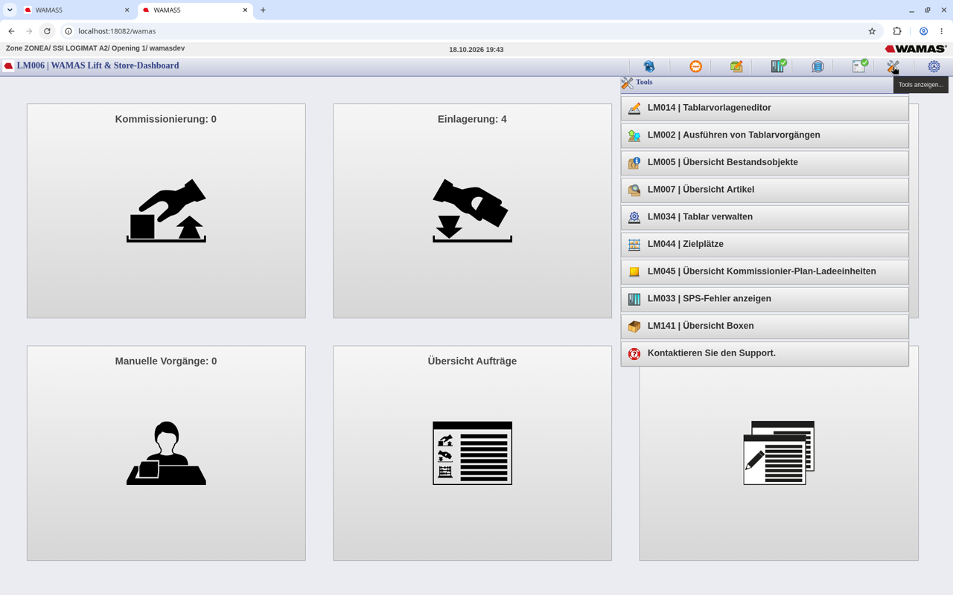
Abb. 1: Dashboard (LM006) mit geöffnetem Menü „Tools anzeigen…“ (Werkzeug-Symbol oben rechts) (Testsystem SSI srv01, WAMAS LS 2.8, 18.10.2026)
Quelle: BH27 Kap. 5.1, 5.6.1–5.6.2, 6.1.4.1; KH-L Kap. 1, 3.2; KA-ART Kap. 2, 5; TLOG 17.10. (Tools-Menü); LIVE 18.10. 19:43 (Bildschirmfoto Tools-Menü)

3 Artikel suchen und ansehen (LM007)
Vor jeder Neuanlage zuerst suchen – vielleicht ist der Artikel schon da (z. B. aus dem Import).
1. Am Touch-Client anmelden (siehe Benutzeranleitung, Kapitel 3).
2. In der Menüleiste oben rechts das Werkzeug-Symbol Tools anzeigen… antippen → LM007 | Übersicht Artikel.
3. Im Feld Artikel die Artikelnummer (Hersteller-Nr.) oder einen Teil davon eingeben. Platzhalter * oder % sind laut Handbuch erlaubt, z. B. 101.2* findet 101.2.01, 101.2.02 usw.
4. Rechts oben das Lupen-Symbol Suche antippen. Es werden höchstens 50 Treffer angezeigt; bei mehr Treffern die Suche genauer machen. Gibt es den Artikel nicht, erscheint unter dem Feld Kein Artikel gefunden.
5. Artikel antippen und unten rechts das Stift-Symbol (Artikel bearbeiten) antippen, um ihn in Artikel pflegen (LM011) zu öffnen.
Bereich | Live auf dem SSI-Testsystem (18.10.2026)
Suchkopf | vor der Suche ein Feld Artikel; mit Treffer drei Felder Artikel (Klient, Artikelnummer, Variante) sowie Artikelbezeichnung und Artikel-Alias
Trefferliste | Spalten Klient, Artikelnummer, Variante, Warengruppe, Artikelbezeichnung, Status
Status eines neu angelegten Artikels | Kein Boxtyp zugeordnet
Leiste unten | links Zurück (blauer Pfeil) und Drucker-Symbol; rechts Stift-Symbol (Artikel bearbeiten) und ganz rechts Artikel anlegen (Box mit grünem Plus)
Suche mit * | öffnete die Auswahlliste LM037 Artikel wählen (Klient, Artikelnummer, Verpackungsversion, Lagermenge) mit Bestätigen
Tab. 2: Übersicht Artikel (LM007) – live belegte Elemente
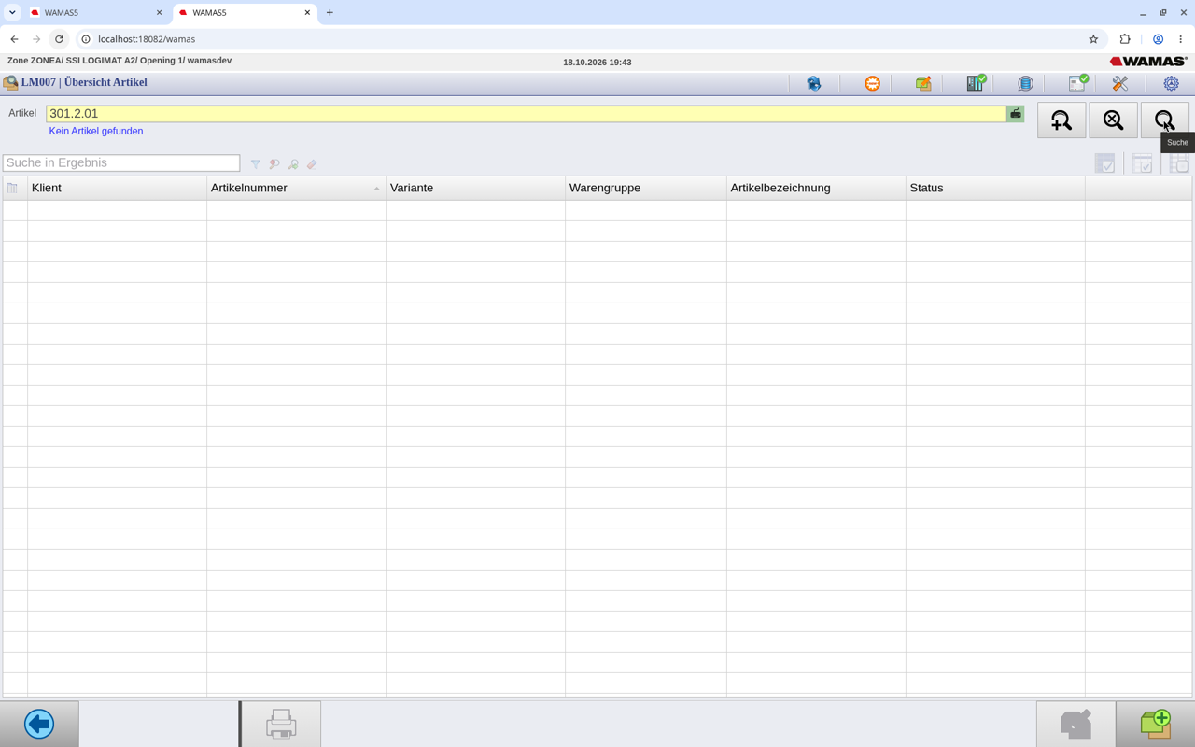
Abb. 2: Übersicht Artikel (LM007) – Suche ohne Treffer: „Kein Artikel gefunden“ (Beispiel 301.2.01, vor der Anlage) (Testsystem SSI srv01, WAMAS LS 2.8, 18.10.2026)
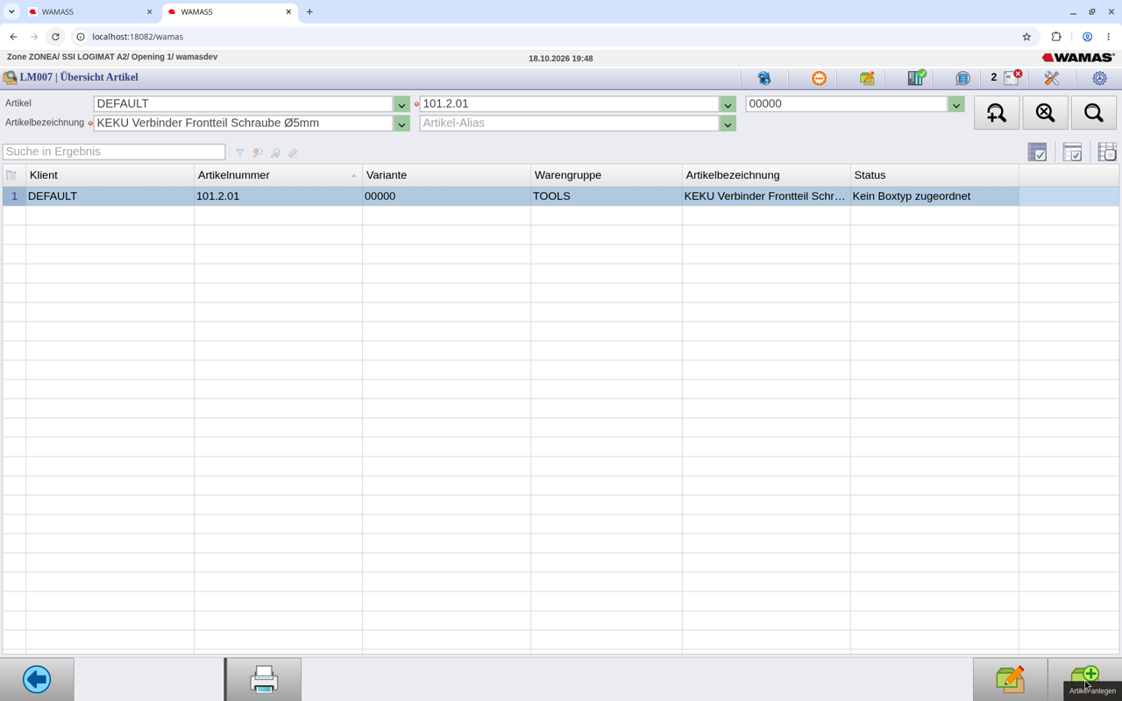
Abb. 3: Übersicht Artikel (LM007) – Treffer 101.2.01 nach der Anlage, Status „Kein Boxtyp zugeordnet“, Icon „Artikel anlegen“ unten rechts (Testsystem SSI srv01, WAMAS LS 2.8, 18.10.2026)
Bestand ansehen
LM007 zeigt Stammdaten, keinen Bestand. Den Bestand eines Artikels zeigt am schnellsten Übersicht Tablare (LM040) → Artikelsuche, oder am Desktop Übersicht Bestandsobjekte (SM022). Siehe Benutzeranleitung Kapitel 7.

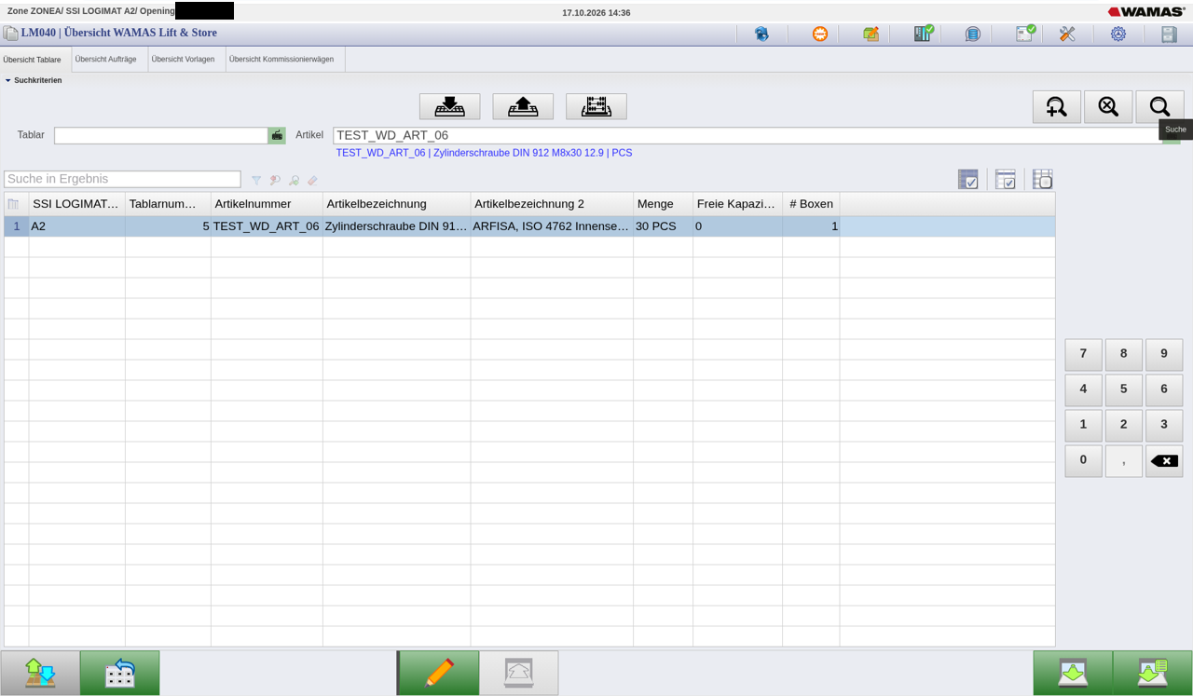
Abb. 4: Bestand eines Artikels über die Artikelsuche in LM040 prüfen (SSI-Testsystem) (Testsystem SSI srv01, WAMAS LS 2.8)
LM007 auf dem Testsystem
Im SSI-Testsystem öffnete LM007 am 17.10.2026 einmal nicht („LOGIMAT toolkit“-Fehler); am 18.10.2026 öffnete LM007 dort ohne Fehler. Am Hauri-System prüfen, ob LM007 sauber öffnet [vor Ort prüfen]. Ausweichweg: Artikelsuche in LM040 bzw. MD001 am Desktop.

Quelle: BH27 Kap. 5.1; BH28 Kap. 2.3.1 (50 Treffer, Platzhalter); SCH-B Kap. 3; KH-L Kap. 3.2; TLOG 17.10. 22:40; LIVE 18.10. 19:43–20:00

4 Artikel anlegen am Touch-Client (LM007 → LM011)

4.1 Zwei Wege zur Anlage
Weg | Einstieg | Dialog | Geeignet für
A – Schnellanlage an der Box (laut Handbuch; noch nicht live getestet) | Tablar in der Öffnung → Box wählen → Artikelsuche → Icon Artikel anlegen | Neuen Artikel anlegen (LM041) | Neues Teil kommt an und soll gleich in eine Box: Grunddaten anlegen, zuordnen, einlagern in einem Durchgang
B – Anlage über die Artikelübersicht (live 18.10.2026, 10 Artikel) | Tools anzeigen → LM007 → Icon Artikel anlegen (unten rechts) | Artikel pflegen (LM011) | Artikel vollständig anlegen (Bezeichnung, Typ, Warengruppe, Verpackungsversion), ohne gerade an einer Box zu sein
Tab. 3: Wege zur Artikelanlage am Touch
Im Kurs wird Weg B verwendet (live geprüft). Weg A ist nur über einen Tablarvorgang erreichbar und wurde nicht geprüft. Beide Wege legen denselben Artikel an. Die Schnellanlage (Weg A) fragt nur Grunddaten ab; die Bezeichnung ergänzen Sie über Mehr (LM011) oder danach am Desktop (MD001/MD002).
Quelle: BH27 Kap. 5.1 (LM007 → Artikel anlegen → LM011), Kap. 5.6.1 (LM002 → LM041); KA-ART Kap. 5.1–5.2

4.2 Voraussetzungen
- Absprache mit dem Key-User (siehe Kapitel 1) und Suche in LM007 ohne Treffer (Kapitel 3).
- Die Einheit existiert in WAMAS (bei der Hauri AG PCS; PAAR, M, GAR erst nach Freigabe).
- Für Weg A: ein Tablar steht in der Öffnung und hat eine freie Box. „Eine Artikel-zu-Box-Zuordnung kann nur gepflegt werden, wenn eine Box auf dem Tablar vorhanden ist.“ Fehlt die Box: zuerst im Tablarlayouteditor anlegen (siehe Boxen kreieren).
- Hersteller-Nr. liegt schriftlich vor (Verpackung, Lieferschein, Excel-Liste).
Quelle: BH27 Kap. 5.6.1 (INFORMATION); HA-02 Kap. Mengeneinheiten; HA-05

4.3 Weg A: Schnellanlage an der Box – Schritt für Schritt
Beispiel: 101.2.01 ist neu geliefert und noch nicht in WAMAS.
1. Kachel Manuelle Vorgänge → Reiter Übersicht Tablare (LM040) → Tablar wählen → Tablar anfordern. Das Tablar fährt vor, Ausführen von Tablarvorgängen (LM002) öffnet sich.
2. Die freie Box antippen, in der der Artikel liegen soll.
3. Der Box einen Artikel zuteilen antippen. Im Feld Artikel 101.2.01 eingeben → Suche. Kein Treffer = Artikel ist noch nicht in WAMAS.
4. In der Symbolleiste das Icon Artikel anlegen antippen. Neuen Artikel anlegen (LM041) öffnet sich. Lage und Aussehen des Icons [vor Ort prüfen]. (In LM007 liegt das gleichnamige Icon unten rechts, Box mit grünem Plus; ob LM002 dasselbe Symbol nutzt, ist nicht belegt. Ein Bildschirmfoto der Artikelsuche an der Box liegt noch nicht vor.)
5. Artikelnummer: 101.2.01 – genau die Hersteller-Nr., Zeichen für Zeichen (Punkte, Nullen, keine Leerzeichen).
6. Basismengeneinheit: PCS wählen.
7. Grosser Artikel: nicht aktivieren (nur für Teile, die ohne Box direkt aufs Tablar kommen).
8. Falls bekannt: Bruttogewicht (einer Einheit) sowie Länge, Breite, Höhe. Sonst leer lassen; ob ein Feld Pflicht ist [vor Ort prüfen].
9. Bezeichnung gleich mitgeben: Icon Mehr → Artikel pflegen (LM011) öffnet sich → Reiter Artikel → Artikelbezeichnung KEKU Verbinder Frontteil Schraube Ø5mm (Bezeichnung 2: KEKU_EH_FR) → Speichern. Oder direkt in LM041 Speichern und die Bezeichnung später ergänzen (Kapitel 4.6).
LM041 nur über einen Tablarvorgang
Neuen Artikel anlegen (LM041) öffnet sich laut Handbuch nur aus der Artikelsuche an der Box (LM002) bei einem angeforderten Tablar. Dieser Weg wurde nicht geprüft; die Felder oben stammen aus dem Handbuch. Das Icon Artikel anlegen in LM007 öffnet dagegen LM011 | Artikel pflegen (Kapitel 4.4). Im Kurs den Weg über LM007 verwenden.

10. Zurück in der Box-Zuordnung: # Basismengeneinheiten (max.) eingeben, z. B. 50 (wie viele Stück in die Box passen), mit Tab übernehmen. Unbegrenzt = Unendlich-Zeichen.
11. Artikelzuordnung bestätigen (grüner Haken). Die Box ist jetzt 101.2.01 zugeordnet.
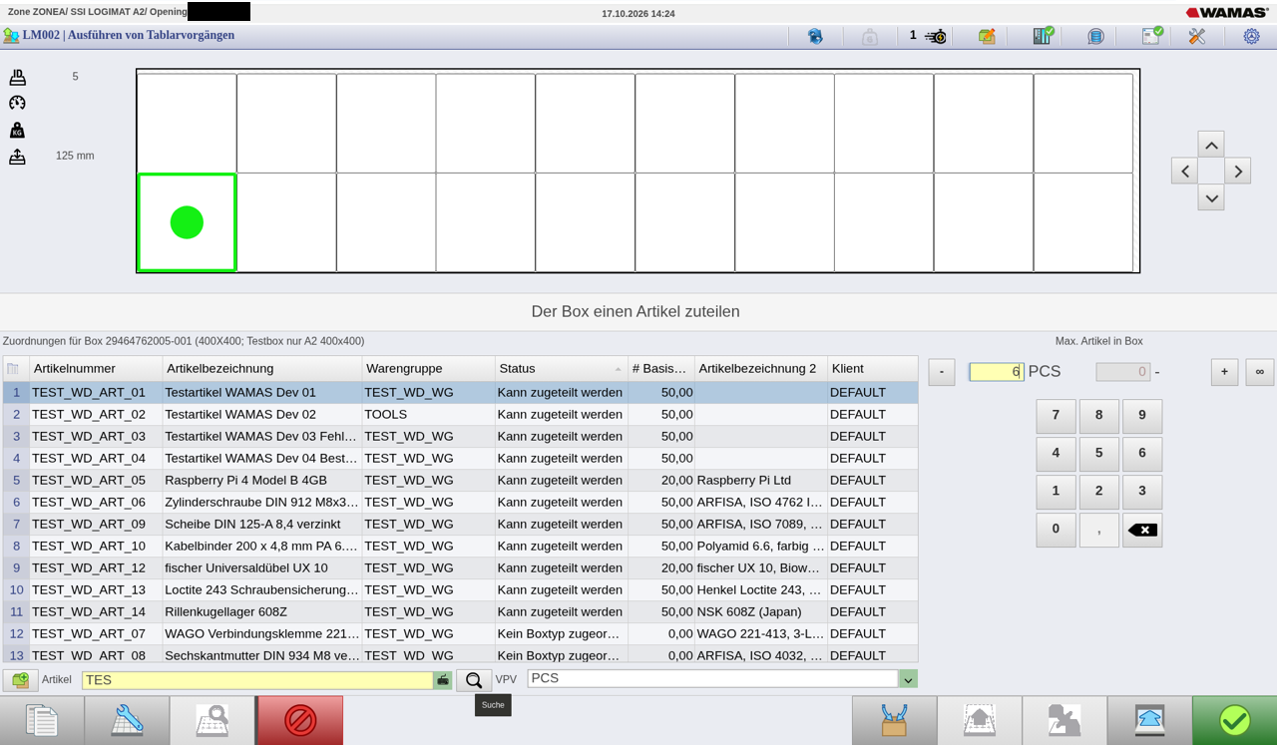
Abb. 5: Der Box einen Artikel zuteilen – Status und Höchstmenge (SSI-Testsystem) (Testsystem SSI srv01, WAMAS LS 2.8)
12. Einlagern: Box gewählt lassen → Lagern → Menge (z. B. 5) → Tab → grüner Haken.
13. Buchungsschlüssel auswählen (LM101): Schlüssel wählen und Grund eingeben (Pflicht), z. B. „Erstbestand 101.2.01“ → bestätigen.
14. Tablar retournieren. Ein manuell geholtes Tablar fährt nicht von selbst zurück.
15. Kontrolle in LM040 → Artikelsuche 101.2.01: Tablar, Box und 5 PCS (Kapitel 3).
Quelle: BH27 Kap. 5.6.1 (S. 73–74), 6.1.4; KH-L Kap. 3.2, 4.1, 8.3; WD-TOUCH Kap. 3–8; TLOG 17.10. 13:05–14:36
Einlagern ohne Auftrag ist eine Bestandskorrektur
Manuelles Einlagern ohne Auftrag bucht WAMAS immer als Bestandskorrektur (Buchungsart STOCKADJUSTMENT, mit Buchungsschlüssel und Grund). Für echte Wareneingänge mit Auftrag gilt die Kachel Einlagerung (Benutzeranleitung).

Status beim Zuteilen
Kann zugeteilt werden = für Artikel und Boxtyp besteht schon eine Zuordnung, die Höchstmenge wird vorgeschlagen. Kein Boxtyp zugeordnet = noch keine Zuordnung; sie entsteht durch Eingabe der Höchstmenge am Touch (bei LMB-Fächern live bestätigt) oder über LM012 (Kapitel 6).

4.4 Weg B: Anlage über die Artikelübersicht (LM007 → LM011)
So wurden am 18.10.2026 auf dem SSI-Testsystem zehn Hauri-Artikel angelegt (Liste in Kapitel 10.4).
1. Tools anzeigen… → LM007 | Übersicht Artikel. Nummer im Feld Artikel eingeben → Suche. Erscheint Kein Artikel gefunden, ist der Artikel neu.
2. Unten rechts Artikel anlegen antippen (Box mit grünem Plus; geht auch bei leerer Suche). Es öffnet sich LM011 | Artikel pflegen im Anlegemodus (Titelleiste zeigt LM011, nicht LM041): oben die drei leeren Pflichtfelder Artikel (Klient, Artikelnummer, Variante, rot markiert), die meisten übrigen Felder sind noch grau. Das Symbol unten rechts trägt den Hinweis Artikel anlegen.
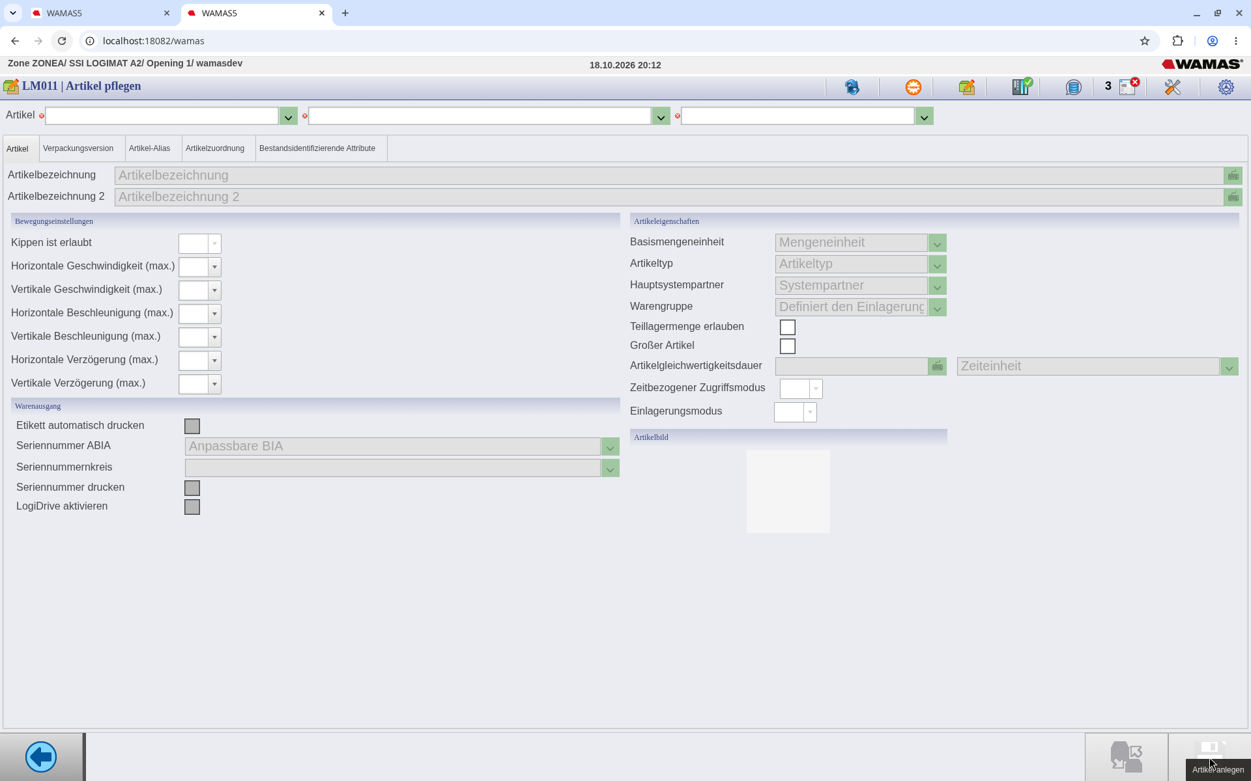
Abb. 6: Leere Anlegemaske aus LM007 „Artikel anlegen“ – Titelleiste LM011 | Artikel pflegen, drei Pflichtfelder Artikel, Symbol unten rechts „Artikel anlegen“ (Testsystem SSI srv01, WAMAS LS 2.8, 18.10.2026)
3. Klient DEFAULT, Artikelnummer 101.2.01, Variante 00000 (aus der Liste) eintragen. Das Symbol unten rechts wird zur grünen Lupe (Suche) → antippen. Erst dann werden die Felder freigegeben und vorbelegt (Tab. unten).
4. Reiter Verpackungsversion (trägt ein rotes Fehler-Symbol, solange keine Verpackungsversion da ist): oben rechts Icon + antippen → LM102 | Verpackungsversion pflegen: Lagermengeneinheit PCS aus der Liste, Standard angehakt, BME Nettogewicht leer lassen → grüner Haken.
5. Im unteren Bereich, Reiter Artikelmengeneinheit, Icon + → LM103 | Artikelmengeneinheit pflegen: Nenner 1,000 (vorbelegt), Mengeneinheit PCS, Zähler 1,000, Referenzmengeneinheit PCS → grüner Haken. Ergebnis: 1,00 PCS = 1,00 PCS. Bruttogewicht, Länge, Breite, Höhe sind keine Pflicht.
6. Reiter Artikel: Artikelbezeichnung über das Tastatur-Symbol am Feldende eingeben (LM003 | Tastatur), z. B. KEKU Verbinder Frontteil Schraube Ø5mm; Artikelbezeichnung 2 bei Bedarf (z. B. KEKU_EH_FR).
7. Basismengeneinheit von Stück (Vorbelegung) auf PCS ändern. Auswahl auf dem Testsystem: PCS, PKG, Stück.
8. Artikeltyp MERC, Hauptsystempartner HOST und Warengruppe TOOLS sind vorbelegt. Welche Warengruppe bei der Hauri AG gilt, mit dem Key-User klären (Admin-Anleitung: STANDARD).
9. Unten rechts Speichern (Disketten-Symbol, grün) antippen. Danach zeigt LM007 den Artikel mit Status Kein Boxtyp zugeordnet.
10. Danach Boxtyp zuordnen (Kapitel 6) bzw. an der Box zuteilen und einlagern (Kapitel 4.3, Schritte 10–15).
Feld in LM011 (Reiter Artikel) | Pflicht | Vorbelegung nach Suche (live) | Hauri-Wert
Artikel: Klient / Artikelnummer / Variante | ja (rot markiert) | leer | DEFAULT / Hersteller-Nr. / 00000
Artikelbezeichnung, Artikelbezeichnung 2 | nein (Speichern ging auch ohne Bezeichnung 2) | leer | Bezeichnung aus der Excel-Liste
Basismengeneinheit | ja | Stück | PCS
Artikeltyp | – | MERC | MERC
Hauptsystempartner | – | HOST | HOST
Warengruppe | – | TOOLS | mit dem Key-User klären
Teillagermenge erlauben, Grosser Artikel | – | aus | aus
Kippen ist erlaubt | – | Nicht definiert | nicht ändern
Geschwindigkeit / Beschleunigung / Verzögerung (horizontal, vertikal, max.) | – | Unbegrenzt | nicht ändern
Zeitbezogener Zugriffsmodus | – | Registrierungszeit | nicht ändern
Einlagerungsmodus | – | Nur SSI LOGIMAT | nicht ändern
Etikett automatisch drucken, Seriennummer drucken | – | aus | nur nach Absprache
Reiter Verpackungsversion | ja (rotes Fehler-Symbol) | keine | eine Standard-Verpackungsversion PCS mit 1 PCS = 1 PCS
Tab. 4: LM011 bei der Neuanlage – Felder und Vorbelegungen (SSI-Testsystem, 18.10.2026)
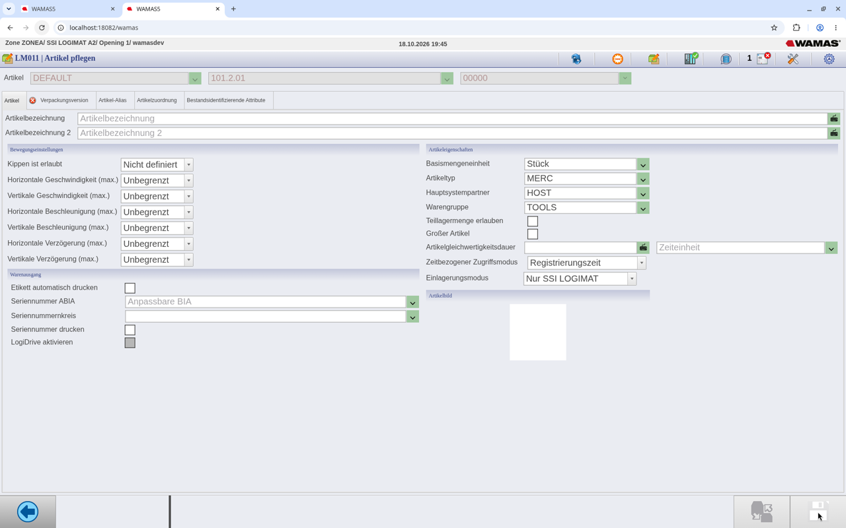
Abb. 7: Artikel pflegen (LM011) – Reiter Artikel direkt nach „Suche“ mit den Vorbelegungen (Testsystem SSI srv01, WAMAS LS 2.8, 18.10.2026)
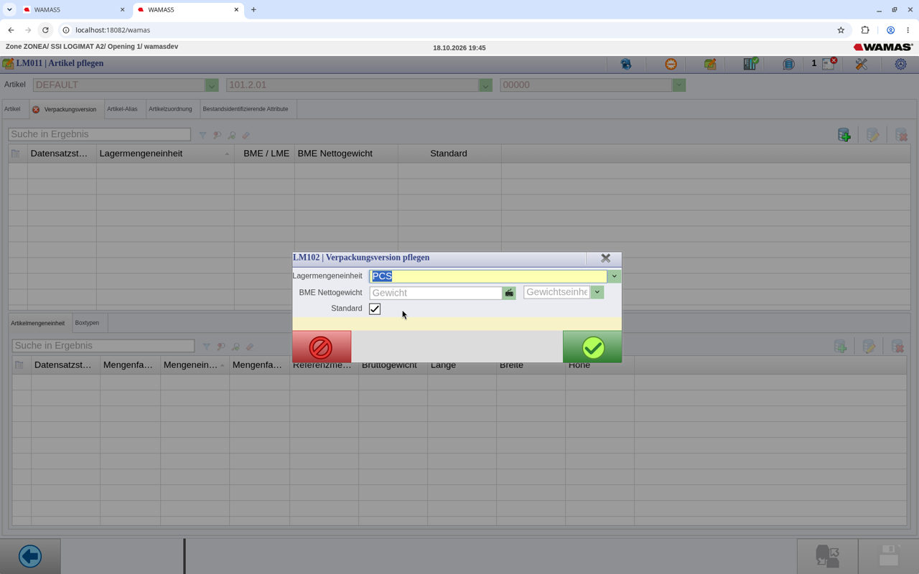
Abb. 8: Verpackungsversion pflegen (LM102) – Lagermengeneinheit PCS, Standard (Testsystem SSI srv01, WAMAS LS 2.8, 18.10.2026)
Mengeneinheit aus der Liste wählen
In LM103 wurde einmal ein Wert von Hand in Mengeneinheit getippt; WAMAS meldete Fehler: „Letzte Aktion wiederholen. Wenn das Problem bestehen bleibt, kontaktieren Sie den Systemadministrator.“ Einheiten immer über den Pfeil aus der Liste wählen.

Quelle: BH27 Kap. 5.1–5.1.2 (S. 60–62); KH-A Kap. 2.1 (Schlüssel, Pflichtangaben); HA-02 (Werte DEFAULT, 00000, MERC, HOST, STANDARD); LIVE 18.10. 19:44–20:00 (Bildschirmfotos LM007, LM011, LM102, LM103, LM003); DB 18.10. 20:02

4.5 Felder in LM041
Feld | Pflicht | Hauri-Wert | Hinweis
Artikelnummer | ja | Hersteller-Nr., z. B. 101.2.01 | später nicht änderbar (Schlüssel)
Basismengeneinheit | ja | PCS | kleinste Einheit, für alle Bestandsberechnungen
Grosser Artikel | nein | aus | nur für Teile ohne Box
Bruttogewicht | nein | falls bekannt | Gewicht einer Einheit
Länge / Breite / Höhe | nein | falls bekannt | Abmessungen des Artikels
Icon Mehr | – | – | öffnet LM011 für alle weiteren Daten (Bezeichnung)
Klient, Variante, Artikeltyp, Hauptsystempartner | – | erwartet DEFAULT, 00000, MERC, HOST | in LM041 nicht sichtbar, werden vorbelegt [vor Ort prüfen] (in LM011 live vorbelegt: MERC, HOST, Warengruppe TOOLS)
Tab. 5: Felder in „Neuen Artikel anlegen“ (LM041, laut Handbuch)
Bezeichnung und Warengruppe in LM041
Das Handbuch nennt in LM041 kein Feld für Bezeichnung und Warengruppe. Ob die Hauri-Maske eines hat, [vor Ort prüfen] (LM041 am 18.10.2026 nicht bedient). In LM011 gibt es beide Felder (Artikelbezeichnung, Warengruppe). Ohne Bezeichnung sieht der Bediener später nur die Nummer – deshalb über Mehr oder in MD001/MD002 ergänzen.

Quelle: BH27 Kap. 5.6.1; BH28 Kap. 5.6.1 (S. 68–69); KA-ART Kap. 5.2 (Vorbelegung nicht beschrieben); Ablauf WAMAS Dev ART-T12/T13 (offen)

4.6 Was nach der Anlage passiert
Was | Ergebnis | Was tun?
Artikel gespeichert | Artikel mit Grunddaten in WAMAS, sichtbar in LM007 (Status Kein Boxtyp zugeordnet) und am Desktop MD001 | über LM011 live belegt: Klient DEFAULT, Variante 00000, Typ MERC, Basis-ME PCS, Warengruppe TOOLS, Verpackungsversion PCS Standard. Nach LM041 in MD001 prüfen [vor Ort prüfen]
Bezeichnung fehlt | nur die Nummer wird angezeigt | LM011 Reiter Artikel oder MD002 ergänzen
Box-Zuordnung | nur, wenn Artikelzuordnung bestätigen getippt wurde | sonst kann nicht eingelagert werden („nur in eine zugeordnete Box“)
Boxtyp-Zuordnung | entsteht über die Höchstmenge an der Box oder über LM012 | Höchstmenge prüfen (Kapitel 6)
Etikett | wird nicht automatisch gedruckt | bei Bedarf Artikeletikett drucken (Kapitel 7)
Nächster Excel-Import | Artikel mit gleicher Nummer wird aktualisiert, nicht doppelt angelegt [vor Ort prüfen] | Nummer in der Excel-Liste gleich schreiben
Tab. 6: Folgen der Artikelanlage
Quelle: BH28 Kap. 5.6 („Items can only be stored in a box if they are assigned to a box“); KA-ART Kap. 5.2; WD-ART Kap. 6.2; LIVE 18.10. 19:48 (LM007 nach Speichern); DB 18.10. 20:02

5 Artikel ändern (LM011)
1. Artikel in LM007 suchen → antippen → Artikel bearbeiten. Artikel pflegen (LM011) öffnet sich.
2. Reiter wählen und Felder ändern. Feld mit Tab bzw. Antippen eines anderen Felds verlassen.
3. Speichern antippen.
Reiter | Inhalt | Für Hauri | Beleg
Artikel | Klient, Artikelnummer, Variante; Bereiche Bewegungseinstellungen, Warenausgang, Artikeleigenschaften; Bezeichnung 1 und 2; Basismengeneinheit, Artikeltyp, Hauptsystempartner, Warengruppe; Teillagermenge erlauben; Grosser Artikel; Bewegungseinstellungen; Bereich Warenausgang: Etikett automatisch drucken, Seriennummer ABIA, Seriennummernkreis, Seriennummer drucken, LogiDrive aktivieren; unten rechts Boxtypen zuordnen und Speichern | Bezeichnung ergänzen; Rest nur nach Absprache | BH27 5.1.1; LIVE PROT 18.10. 12:18; LIVE 18.10. 19:44
Verpackungsversion | oben Verpackungsversionen (Spalten Datensatzstatus, Lagermengeneinheit, BME / LME, BME Nettogewicht, Standard; LM102); unten Reiter Artikelmengeneinheit (Nenner, Mengeneinheit, Zähler, Referenzmengeneinheit, Bruttogewicht, Länge, Breite, Höhe; LM103) und Boxtypen; Icon Boxtypen zuordnen → LM012 | bei Neuanlage: eine Standard-Verpackungsversion PCS; sonst nur Boxtyp zuordnen, Einheiten am Desktop | BH27 5.1.2; LIVE 18.10. 19:45
Artikel-Alias | Alias bzw. EAN je Mengeneinheit (LM105), muss eindeutig sein; Spalten Datensatzstatus, Artikel-Aliasart, Artikel-Aliasnummer, Mengeneinheit; Suchfeld Suche in Ergebnis; Icons Drucken, Hinzufügen, Bearbeiten, Löschen; bei 101.2.01 leer | EAN kommen per Import – am Touch nur nach Absprache | BH27 5.1.3; LIVE 18.10. 20:12
Artikelzuordnung | Zuordnungsmodus beim Leeren einer Box (LM104): FIXIERT / FLOAT / STANDARD je strategischem Lagerbereich, Priorität; Spalten Datensatzstatus, Zuordnungsmodus Artikel, Strategischer Lagerbereich, Priorität; bei 101.2.01 automatisch beim Anlegen eine Zeile STANDARD / LogiMat;sZONEA / 5; Icons Hinzufügen, Bearbeiten, Löschen | mit dem Key-User festlegen (siehe Zuordnungen) | BH27 5.1.4; LIVE 18.10. 20:12
Bestandsidentifizierende Attribute | Zeilen MHD, Produktionsdatum, Charge, Seriennummer; Spalten Wareneingang, Bestandsführung, Warenausgang; je Auswahlliste Obligatorisch / Optional / Nicht anwendbar; bei 101.2.01 überall Nicht anwendbar | nicht ändern ohne Absprache | BH27 5.1.5; LIVE 18.10. 20:12
Tab. 7: Reiter in LM011 (Reiternamen wie live am 18.10.2026)
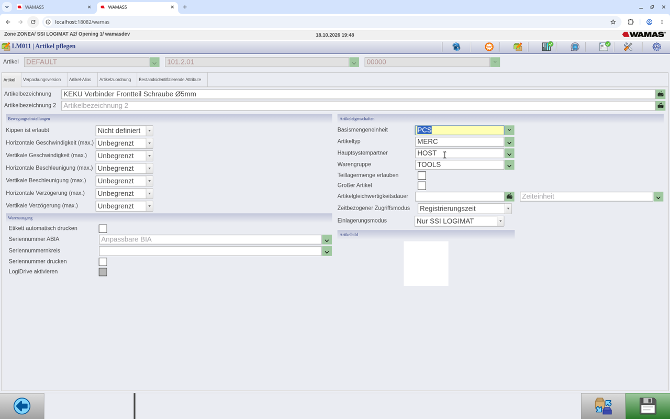
Abb. 9: Artikel pflegen (LM011) – Reiter Artikel, ausgefüllt mit 101.2.01 (Bereich Warenausgang links unten mit „Etikett automatisch drucken“) (Testsystem SSI srv01, WAMAS LS 2.8, 18.10.2026)
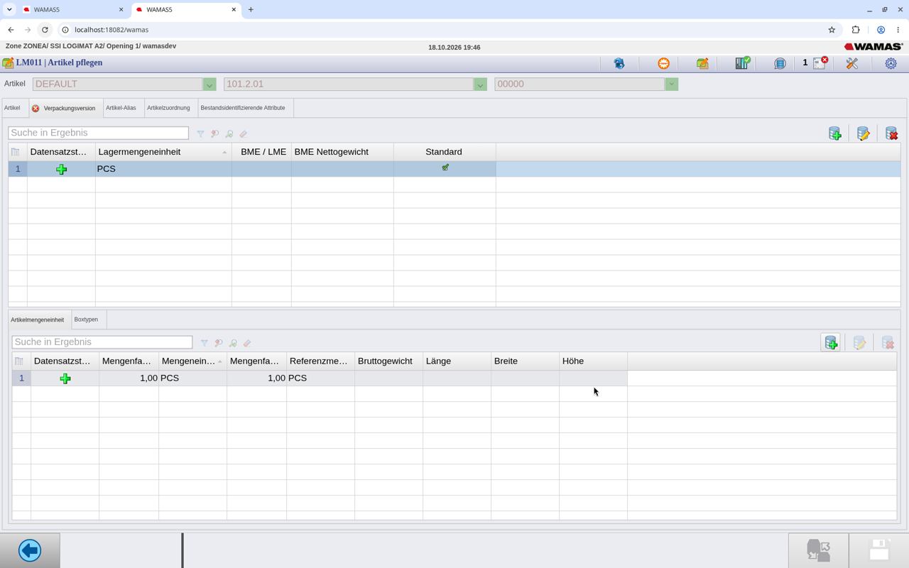
Abb. 10: Artikel pflegen (LM011) – Reiter Verpackungsversion mit Standard-Verpackungsversion PCS und Artikelmengeneinheit 1 PCS = 1 PCS (Testsystem SSI srv01, WAMAS LS 2.8, 18.10.2026)
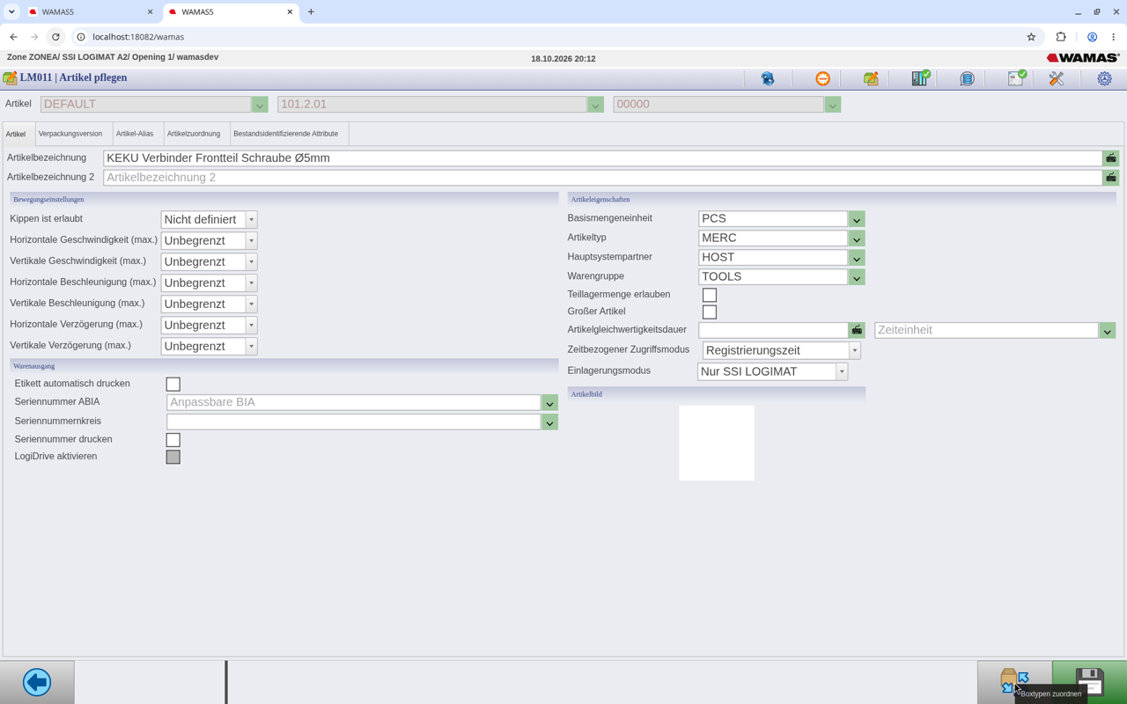
Abb. 11: Artikel pflegen (LM011) – bestehender Artikel 101.2.01, Reiter Artikel; unten rechts „Boxtypen zuordnen“ und Speichern (Testsystem SSI srv01, WAMAS LS 2.8, 18.10.2026)
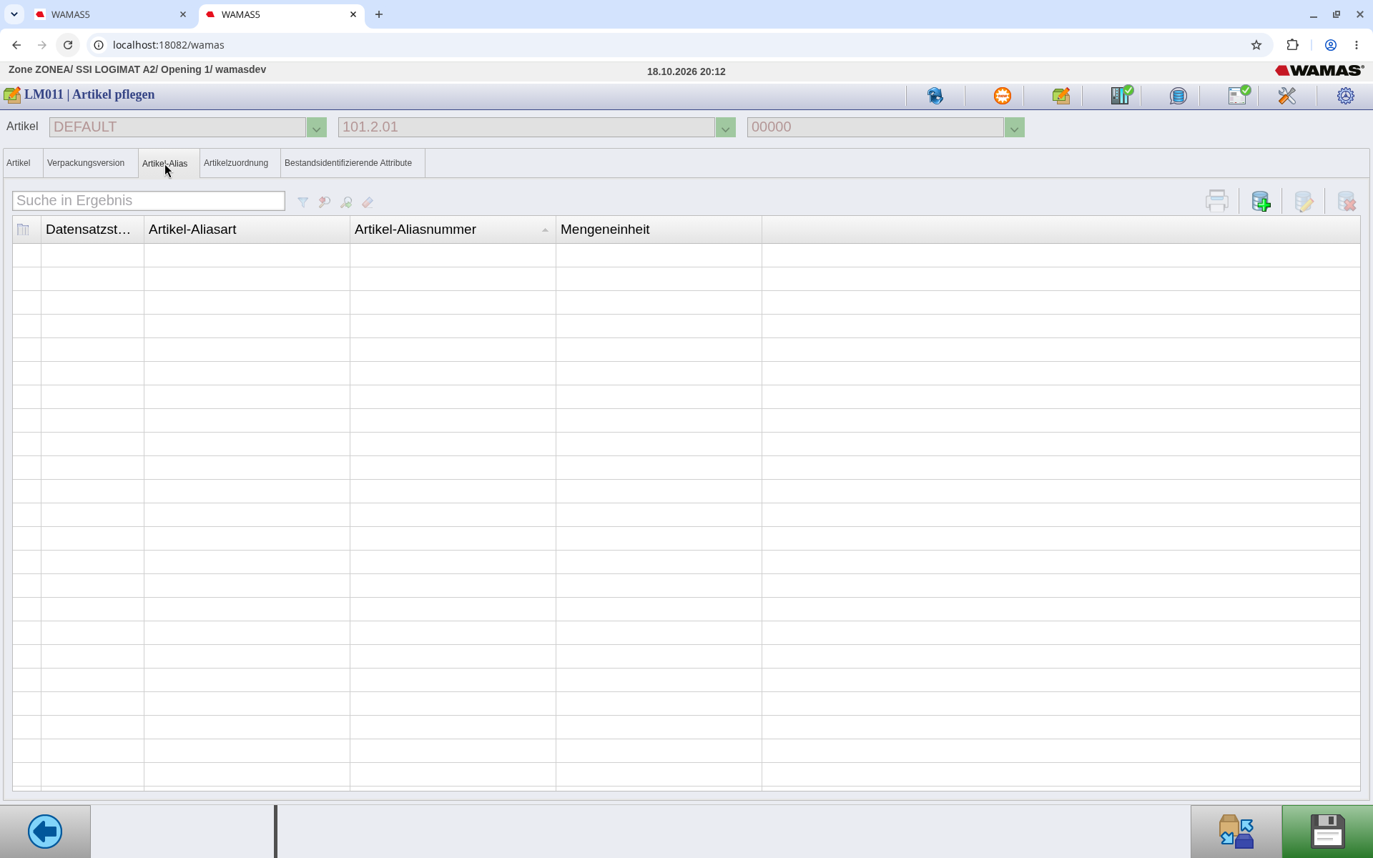
Abb. 12: Artikel pflegen (LM011) – Reiter Artikel-Alias (bei 101.2.01 leer) (Testsystem SSI srv01, WAMAS LS 2.8, 18.10.2026)
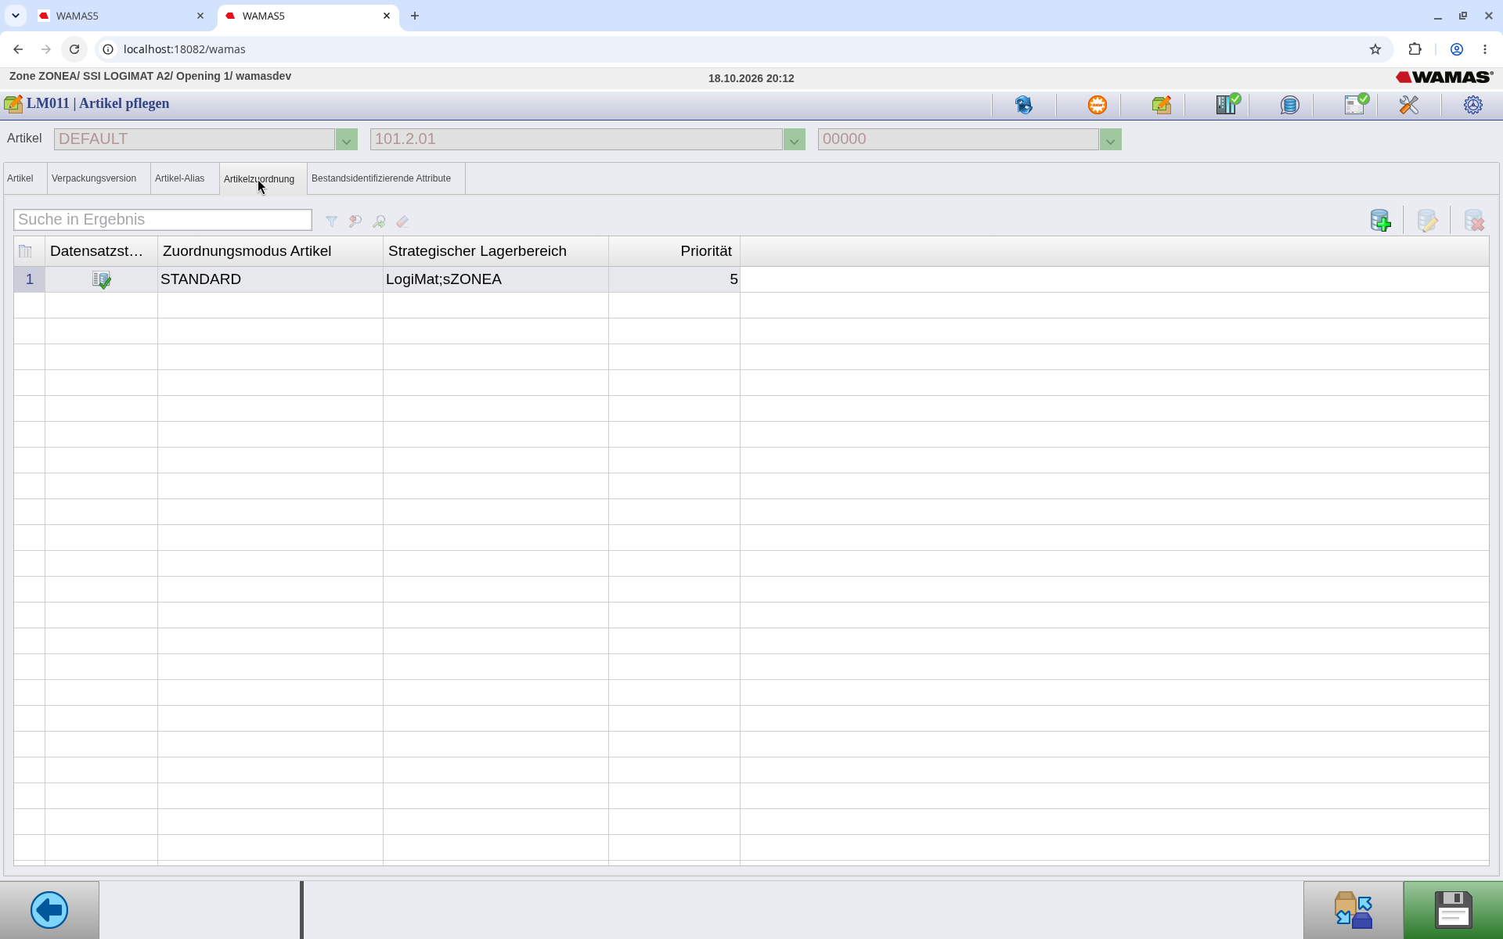
Abb. 13: Artikel pflegen (LM011) – Reiter Artikelzuordnung mit der automatisch angelegten Zeile STANDARD / LogiMat;sZONEA / 5 (Testsystem SSI srv01, WAMAS LS 2.8, 18.10.2026)
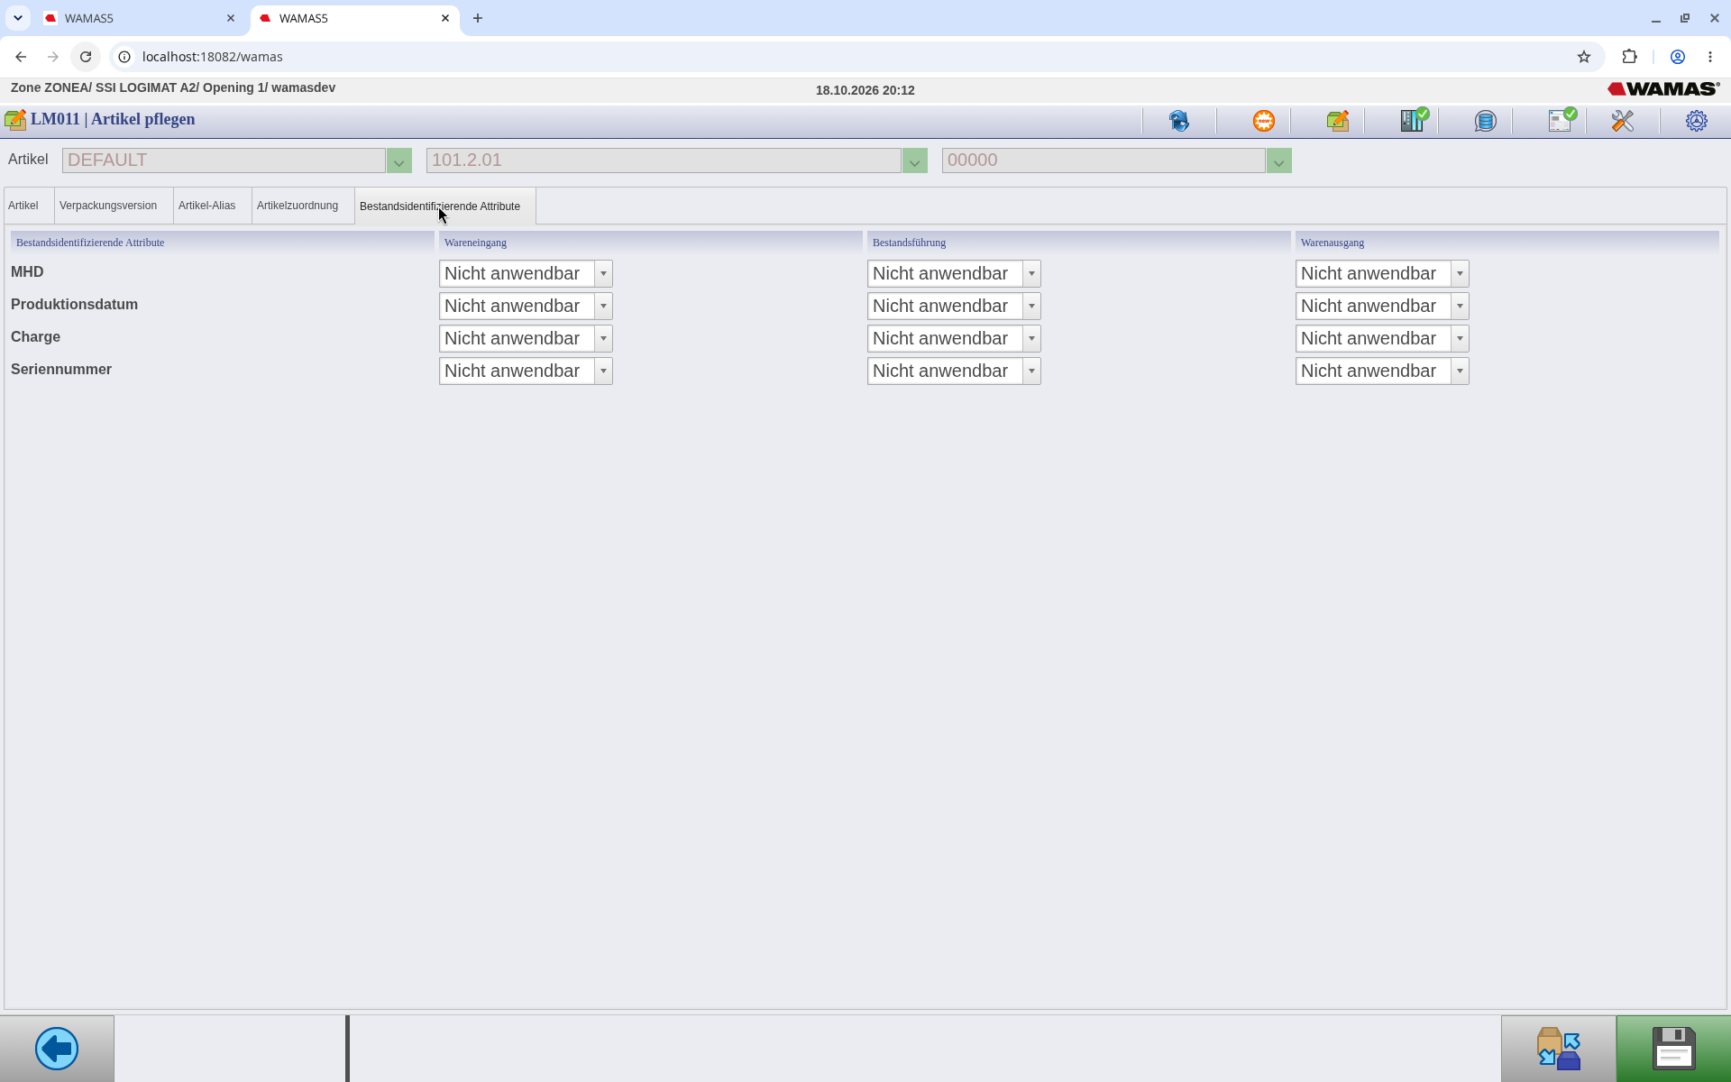
Abb. 14: Artikel pflegen (LM011) – Reiter Bestandsidentifizierende Attribute, überall „Nicht anwendbar“ (Testsystem SSI srv01, WAMAS LS 2.8, 18.10.2026)
Nicht ändern
Artikelnummer, Klient und Variante sind der Schlüssel des Artikels und können nicht geändert werden. Eine andere Nummer im Feld eingeben und Suche tippen heisst: einen anderen Artikel öffnen bzw. neu anlegen. Bei einem Tippfehler in der Artikelnummer: den Key-User informieren (Artikel im Desktop-Client prüfen, ggf. sperren).

Etikett automatisch drucken
Die Checkbox Etikett automatisch drucken im Reiter Artikel (Bereich Warenausgang) wurde am 18.10.2026 am Touch in LM011 live gesetzt. Laut Handbuch druckt sie ein Etikett automatisch nach der Kommissionierung. Bei der Hauri AG nur nach Absprache aktivieren.

Quelle: BH27 Kap. 5.1–5.1.5 (S. 60–63); KA-ART Kap. 5.1 (Tab. 9), 6.1; KH-L Kap. 3.2–3.3; PROT 18.10. 12:18; ETA (labelPrint); LIVE 18.10. 19:44–20:00 und 20:11–20:12

6 Artikel einem Boxtyp zuordnen (LM012)
Ein Artikel kann nur in eine Box eingelagert werden, die ihm zugeordnet ist. Die Zuordnung zu einem Boxtyp legt dabei keine Box an – Boxen entstehen nur im Tablarlayouteditor (siehe Boxen kreieren).
1. LM011 → Reiter Verpackungsversion → Verpackungsversion wählen → Icon Boxtypen zuordnen. Bei einem bestehenden Artikel liegt das Symbol Boxtypen zuordnen in LM011 auch unten rechts neben Speichern (live 18.10.2026).
2. In Boxtypen zuordnen (LM012) eine Boxtyp-Zeile markieren, Zugeordnet aktivieren.
3. Max. Artikel in Box eingeben (wie viele Stück passen in die Box), z. B. 50 für 101.2.01, oder Unbegrenzt aktivieren. Soll ein Boxtyp nicht mehr verwendet werden: Auslaufend.
4. Speichern.
Ein Bildschirmfoto von Boxtypen zuordnen (LM012) liegt noch nicht vor (LM012 am 18.10.2026 um 12:11–12:14 bedient, aber nicht fotografiert). Die zehn am Abend angelegten Hauri-Artikel haben noch keine Boxtyp-Zuordnung (Status Kein Boxtyp zugeordnet in LM007).
Meldung | Bedeutung | Was tun?
„Box muss ausgewählt werden.“ | keine Boxtyp-Zeile markiert | Zeile antippen
Boxtyp zeigt „(Leer: 0)“ | keine freie Box dieses Typs | Box im Tablarlayout anlegen
„Es wurde kein Tablar gefunden.“ | kein Tablar mit freier passender Box | Box anlegen (Boxen kreieren)
Tab. 8: Meldungen in LM012 (live auf dem SSI-Testsystem)
Quelle: BH27 Kap. 5.1.2; KH-L Kap. 2.4, 3.2, 6; TLOG 17.10. 06:55; PROT 18.10. 12:11–12:14 (LM012 am Touch, Max. 20)

7 Was geht am Touch – was nicht
Aufgabe | Am Touch | Wenn nicht am Touch: wo dann? | Hinweis
Artikel suchen | ja – LM007 (max. 50 Treffer, */%) | – | Bestand über LM040
Einzelnen Artikel schnell anlegen | laut Handbuch ja – LM041 (Nummer, Einheit, Grosser Artikel, Gewicht, Abmessungen), nur über Tablarvorgang | – | nur nach Absprache; LM041 nicht geprüft, im Kurs LM007 → LM011
Artikel vollständig anlegen | ja – LM007 → Artikel anlegen → LM011 | Desktop MD089 (vereinfacht) | live 18.10.2026 (10 Artikel); Icon in LM007 unten rechts
Bezeichnung, Artikeltyp, Warengruppe ändern | ja – LM011 Reiter Artikel | Desktop MD002 | Warengruppe mit dem Key-User
Etikett automatisch drucken setzen | ja – LM011 Reiter Artikel (live 18.10.) | Desktop MD002 Reiter WLS-Artikel | nur nach Absprache
Boxtyp zuordnen, Höchstmenge | ja – LM012 bzw. an der Box (LM002) | Desktop LM084 | Box muss im Layout existieren
Artikel einer Box zuteilen / lösen | ja – LM002 / LM043 | – | Lösen nur bei leerer Box
Artikeletikett drucken | ja – LM007 Icon Artikeletikett drucken; Druckerknopf in LM035 (live 18.10.) | Desktop MD001 → MD052 | Handbuch widersprüchlich („nur Desktop“); Drucker auf Hauri-System [vor Ort prüfen]
Verpackungsversion, Mengeneinheiten des Artikels | laut Handbuch ja (LM102/LM103) | Desktop MD002 | bei Hauri nicht am Touch – Einheiten wirken auf Bestand
Alias / EAN | laut Handbuch ja (LM105) | Excel-Import (Spalte I) bzw. MD002 | bei Hauri über Import; nicht live getestet
Viele Artikel auf einmal anlegen | nein | Excel-Import EXCEL_ITEM_V5 (MD001 → LM163) | normaler Weg bei Hauri
Artikelnummer, Klient, Variante ändern | nein (Schlüssel) | auch am Desktop nicht – neuen Artikel anlegen (ggf. MD002 Duplizieren) | Tippfehler → Key-User
Artikel kopieren | nein (nicht beschrieben) | Desktop MD002 → Datensatz duplizieren (FW014) | live 18.10. am Desktop genutzt
Artikel löschen | nein (nicht beschrieben) [vor Ort prüfen] | Desktop; Löschen eines ganzen Artikels in keinem Handbuch beschrieben | Empfehlung: Stammdatenstatus Gesperrt (MD002)
Neue Mengeneinheit (z. B. PAAR) oder Warengruppe anlegen | nein | Desktop MD017 (Klient pflegen) | PAAR, M, GAR erst nach Freigabe
Artikelbild | nein – am Touch nicht sichtbar (Testsystem) | Desktop MD002 / LM114 | offener Punkt
Externer Artikel | nein | Mobilterminal | bei Hauri nicht genutzt
Tab. 9: Was geht am Touch-Client – was nicht
Quelle: BH27 Kap. 5.1–5.6, 6.8.2.1; KA-ART Kap. 2, 4.8, 5–7; WD-ART Kap. 4, 5, 6; TLOG 17.10. 13:29 (Bild), PROT 18.10. 12:18, 13:05, 13:30; LIVE 18.10. 19:44–20:00; HA-02, HA-04

8 Was ist zu beachten
Checkliste vor dem Anlegen am Touch:
# | Prüfpunkt | Warum
1 | Absprache mit dem Key-User | Import ist der normale Weg; keine Doppelpflege
2 | Gibt es den Artikel schon? LM007 mit Platzhalter suchen, z. B. 101.2* oder *2.01 | verhindert doppelte Artikel (101.2.01 steht in Importdatei teil01)
3 | Hersteller-Nr. exakt abschreiben: Punkte, führende Nullen, keine Leerzeichen, Gross-/Kleinschreibung | die Nummer ist der Schlüssel und kann nicht korrigiert werden
4 | Einheit PCS – in LM011 ist Stück vorbelegt, aktiv auf PCS ändern | andere Einheiten erst nach Freigabe
5 | Freie Box auf dem Tablar vorhanden (Weg A) | ohne Box keine Zuordnung, kein Einlagern
6 | Höchstmenge realistisch (wie viele Stück passen in die Box) | zu klein: Einlagern gesperrt; zu gross: Box überfüllt
7 | Bezeichnung sofort über Mehr oder danach in MD001/MD002 ergänzen | LM041 hat laut Handbuch kein Bezeichnungsfeld
8 | Nach der Anlage in MD001 prüfen (Klient, Artikeltyp, Systempartner, Verpackungsversion) | Vorbelegung von LM041 ist nicht dokumentiert; LM011 belegt MERC, HOST, TOOLS und Basis-ME Stück vor
9 | Nummer in der Excel-Liste gleich schreiben | der nächste Import aktualisiert den Artikel [vor Ort prüfen]
10 | Erst mit einem Artikel testen, Ergebnis prüfen, dann weitere | Fehler früh erkennen
11 | Nach Parameteränderungen am Touch ab- und neu anmelden | Änderungen werden erst nach neuer Anmeldung wirksam
Tab. 10: Checkliste vor der Artikelanlage am Touch
Seriennummer, MHD, Charge
Ob beim Einlagern MHD, Charge oder Seriennummer abgefragt werden, steuert der Reiter Bestandsidentifizierendes Attribut (LM011). Seriennummern können von Hand erfasst werden; das SSI-Testsystem prüft dabei nicht, ob eine Seriennummer schon vergeben ist. Auf doppelte Nummern selbst achten.

Quelle: BH27 Kap. 5.1.5; KA-ART Kap. 5.2, 6; PROT 18.10. 12:18–12:22 (Test-Seriennummern); HA-04 (Importreihenfolge)

9 Stolperfallen
- Artikelnummer mit Leerzeichen oder anderer Schreibweise angelegt (z. B. 101.2.1 statt 101.2.01) → zweiter Artikel, Bestand verteilt sich. Nummer lässt sich nicht korrigieren.
- Artikel am Touch angelegt, obwohl er schon importiert war → vorher in LM007 suchen.
- Einheit PAAR, M, GAR gewählt, obwohl sie noch nicht freigegeben ist → nur PCS verwenden, bis der Key-User die Einheiten bestätigt.
- LM041 gespeichert, aber Artikelzuordnung bestätigen vergessen → Artikel existiert, Box ist aber nicht zugeordnet; Einlagern geht nicht.
- LM012 gespeichert und erwartet, dass eine Box entsteht → nein, Box im Tablarlayouteditor anlegen.
- „Kein Tablar gefunden“ beim Einlagern über die Artikelsuche → es gibt keine freie, passende Box; Tablar direkt anfordern und Box anlegen.
- Zahl eingetippt und sofort Haken gedrückt → Zeichen fehlen. Erst Tab.
- In LM011 die Vorbelegung Basismengeneinheit Stück stehen gelassen → Artikel hat die falsche Basiseinheit. Auf PCS ändern, bevor gespeichert wird.
- In LM103 die Mengeneinheit von Hand getippt → Fehler „Letzte Aktion wiederholen …“. Einheit aus der Liste wählen.
- In LM011 sofort Felder ausfüllen wollen → sie sind grau, bis Klient, Artikelnummer und Variante eingetragen und Suche getippt ist.
- Grund in Buchungsschlüssel auswählen leer → Buchung geht nicht.
- Manuell geholtes Tablar nicht retourniert → bleibt in der Öffnung stehen.
- Artikel am Touch angelegt, der in der nächsten Excel-Importdatei ebenfalls steht → Import aktualisiert den Artikel; Bezeichnung kann sich ändern [vor Ort prüfen].
- Parameter geändert, Touch zeigt noch das alte Verhalten → ab- und neu anmelden. Hängt das Abmelden: F5.
- „Etikett automatisch drucken“ aktiviert und erwartet, dass beim Einlagern gedruckt wird → druckt laut Handbuch nach der Kommissionierung; für ein Etikett beim Einlagern den Druckerknopf Artikeletikett drucken nutzen.
Quelle: KH-L Kap. 6, 8; WD-TOUCH Kap. 10; BH27 Kap. 5.1.1; Doku-Notizen 18.10. (Etikett beim Einlagern); LIVE 18.10. 19:44–20:00

10 Übung und Praxisbeispiel

10.1 Praxisbeispiel: 101.2.01 neu anlegen, zuordnen und einlagern
Voraussetzung: 101.2.01 ist noch nicht in WAMAS (Suche in LM007 ohne Treffer). Ist er schon da, dasselbe mit 311.2.01 (Bezeichnung KEKU Aufsteckverbinder Seitenteil, KEKU_AS_SE); sind beide schon importiert, nur Schritte 5–8 mit dem vorhandenen Artikel.
Schritt | Dialog | Aktion
1 | LM007 | 101.2* suchen → kein Treffer
2 | LM006 / LM040 | Manuelle Vorgänge → Tablar mit freier Box anfordern
3 | LM002 | Box antippen → Der Box einen Artikel zuteilen → 101.2.01 → Suche → Icon Artikel anlegen
4 | LM041 / LM011 | Artikelnummer 101.2.01, Einheit PCS → Mehr → Bezeichnung → Speichern
5 | LM002 | # Basismengeneinheiten (max.) 50 → Tab → Artikelzuordnung bestätigen
6 | LM002 / LM101 | Lagern → 5 → Tab → Haken → Buchungsschlüssel + Grund → Haken
7 | LM002 | Tablar retournieren
8 | LM040 | Kontrolle: 101.2.01, 5 PCS
Tab. 11: Praxisbeispiel 101.2.01

10.2 Übung: Schulungsartikel SCHULUNG-001
Nur mit OK des Key-Users, da der Artikel im Hauri-System bleibt.
1. In LM007 SCHULUNG* suchen – kein Treffer erwartet.
2. Tablar mit freier Box anfordern, Box antippen, Der Box einen Artikel zuteilen → SCHULUNG-001 → Suche → Artikel anlegen.
3. In LM041: Artikelnummer SCHULUNG-001, Einheit PCS, Gewicht und Abmessungen nach Wahl → Mehr → Bezeichnung „Schulungsartikel – nicht verwenden“ → Speichern.
4. Höchstmenge 20 → Tab → Artikelzuordnung bestätigen.
5. Lagern 5 PCS → Tab → Haken → Buchungsschlüssel und Grund „Schulung“ → bestätigen.
6. Tablar retournieren; in LM040 prüfen: SCHULUNG-001 = 5 PCS.
7. Fragen: Welche Felder verlangte LM041 als Pflicht? Welche Werte stehen danach in MD001 für Klient, Artikeltyp und Systempartner?

10.3 Aufräumen nach der Übung
1. Tablar mit SCHULUNG-001 anfordern → Box → Kommissionieren 5 → Buchungsschlüssel und Grund „Schulung Rückbau“ (Bestandskorrektur).
2. Bei leerer Box: Artikelzuordnung aufheben (LM043), falls WAMAS nicht ohnehin fragt.
3. Am Desktop (Key-User): Artikel SCHULUNG-001 auf Stammdatenstatus Gesperrt setzen oder löschen, falls möglich [vor Ort prüfen]. Boxtyp-Zuordnung in LM084 entfernen.
Quelle: BH27 Kap. 5.6.1–5.6.2; KA-ART Kap. 6.3–6.4; WD-TOUCH Kap. 11

10.4 Auf dem Testsystem angelegte Hauri-Artikel
Am 18.10.2026 wurden auf dem SSI-Testsystem (nicht auf dem Hauri-System) zehn Hauri-Artikel am Touch angelegt, Weg B (LM007 → Artikel anlegen → LM011), Benutzer der SSI-Entwicklung. Für alle gilt: Klient DEFAULT, Variante 00000, Basismengeneinheit PCS, eine Standard-Verpackungsversion PCS mit Artikelmengeneinheit 1 PCS = 1 PCS, Artikeltyp MERC, Warengruppe TOOLS (vorbelegt), Status in LM007 Kein Boxtyp zugeordnet. Keine Box zugeordnet, kein Bestand eingelagert.
# | Artikelnummer | Artikelbezeichnung | Angelegt (Zürich)
1 | 101.2.01 | KEKU Verbinder Frontteil Schraube Ø5mm | 19:48
2 | 114.2.01 | KEKU Verbinder Seitenteil Schraube Ø5mm | 19:51
3 | 301.2.01 | KEKU Aufsteckverbinder Frontteil | 19:52
4 | 311.2.01 | KEKU Aufsteckverbinder Seitenteil | 19:53
5 | 9002323 | Band inliegend 110° ohne Feder Inserta | 19:54
6 | 145550 | Divario P18 EinschiebeVerbinder Lamello | 19:56
7 | 7085783 | Aufsteckblumotion 170° | 19:57
8 | 8885473 | Eckband 110° Blumotion Inserta Blum | 19:58
9 | 9001573 | Eckband 110° Feder Inserta | 19:59
10 | 9001953 | Eckband 110° ohne Feder Inserta | 20:00
Tab. 12: Auf dem SSI-Testsystem am 18.10.2026 angelegte Hauri-Artikel
Nicht angelegt wurden die Kandidaten 2370065, 7496665, 7175318 und 8277163.
Bedeutung für die Schulung
Diese Artikel existieren nur auf dem SSI-Testsystem. Auf dem Hauri-System gilt weiterhin Kapitel 1: zuerst in LM007 suchen, ob der Import sie schon angelegt hat. Ob die Testartikel gesperrt oder gelöscht werden, entscheidet die SSI-Projektleitung; ohne OK bleiben sie bestehen.

Quelle: LIVE 18.10. 19:48–20:00 (Bildschirmfotos LM007 je Artikel); DB 18.10. 20:02 (Anlagezeit, Werte, nur lesend)

11 Quellenverzeichnis
Kürzel | Dokument
BH27 / BH28 | Benutzerhandbuch 2.7 (deDE) / User Manual 2.8 (enUS), Kap. 5.1, 5.6, 6.1.4, 6.8.2
KH-L | Know-how LOGIMAT-Bedienung Touch-Client, Stand 17.10.2026 (live verifiziert)
KH-A | Know-how WAMAS Admin, Stand 17.10.2026
KA-ART | SSI-Kundenanleitung „Artikel anlegen und importieren (ohne Schnittstelle)“ V 1.0, 15.10.2026
WD-ART | How-to „Artikel anlegen und importieren“ V 1.0, 18.10.2026 (Live-Tests WAMAS Dev)
WD-TOUCH | Schulungsunterlage „Schulung Touch LOGIMAT“ V 1.0, 18.10.2026 (Live-Tests WAMAS Dev)
SCH-B / SCH-A | SSI-Schulungsunterlage Benutzer / Administrator v1.0
TLOG / PROT | Testlog WAMAS Dev und Parameter-Protokoll, SSI-Testsystem srv01, 16.–18.10.2026
LIVE 18.10. | Bildschirmfotos der Artikelanlage am Touch, SSI-Testsystem, 18.10.2026 19:43–20:00 (LM006, LM007, LM011, LM102, LM103, LM003)
DB 18.10. | Lesende Datenbankprüfung der angelegten Artikel, SSI-Testsystem, 18.10.2026 20:02
ETA | Analyse Etiketten-Auslöser (labelPrint, snPrint), 18.10.2026
HA-02 / HA-04 / HA-05 | Hauri-Schulungsmappe: Administratoranleitung, Artikel importieren, Boxen kreieren V 1.0
XV5 | Testimport_V5_20.xlsx, Hauri_Artikelimport_V5_teil01_PCS.xlsx (Artikel 101.2.01, 311.2.01)
Tab. 13: Quellen

